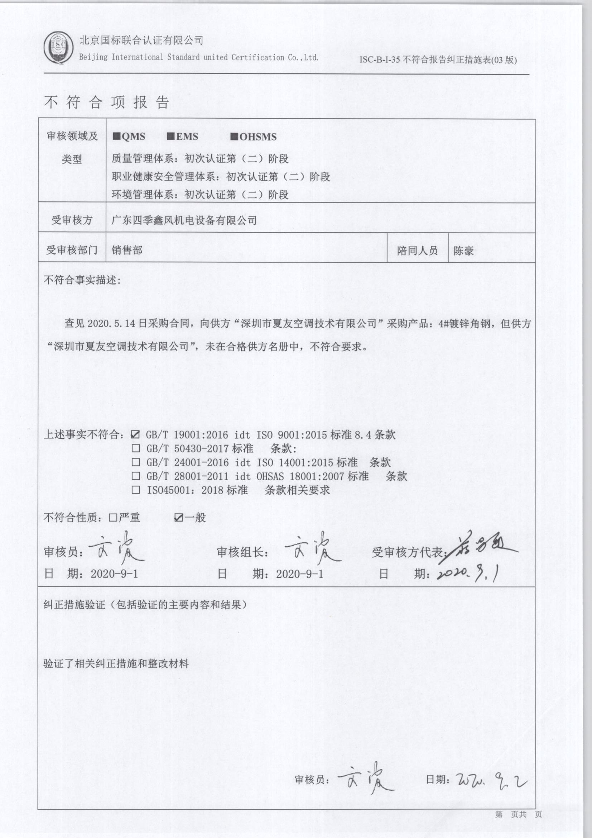不 符 合 项 报 告

|  |  |  |  |
| --- | --- | --- | --- |
| **审核领域及类型** | **■QMS****■EMS****■OHSMS**  **质量管理体系：初次认证第（二）阶段**  **职业健康安全管理体系：初次认证第（二）阶段**  **环境管理体系：初次认证第（二）阶段** | | |
| **受审核方** | **广东四季鑫风机电设备有限公司** | | |
| **受审核部门** | **销售部** | **陪同人员** | **陈豪** |
| **不符合事实描述:**  **查见2020.5.14日采购合同，向供方“深圳市夏友空调技术有限公司”采购产品：4#镀锌角钢，但供方“深圳市夏友空调技术有限公司”，不在合格供方名册中，不符合要求。**  **上述事实不符合：☑ GB/T 19001:2016 idt ISO 9001:2015标准8.4条款**  **□ GB/T 50430-2017标准 条款:**  **□ GB/T 24001-2016 idt ISO 14001:2015标准 条款**  **□ GB/T 28001-2011 idt OHSAS 18001:2007标准 条款**  **□ ISO45001：2018标准 条款相关要求**  **不符合性质：□严重　　　☑一般**  **C:\Users\Administrator.USER-20200326KI\Desktop\未标题-2.pngC:\Users\Administrator.USER-20200326KI\Desktop\未标题-2.png**  **审核员： 审核组长： 受审核方代表：**  **日 期：2020-9-1 日 期：2020-9-1 日 期：** | | | |
| **纠正措施验证（包括验证的主要内容和结果）**  **验证了相关纠正措施和整改材料**  **C:\Users\Administrator.USER-20200326KI\Desktop\未标题-2.png**  **审核员： 日期：** | | | |

不符合项纠正措施表

|  |
| --- |
| **D:\审核工作\054-广东四季鑫风机电设备有限公司\收集资料\广东四季鑫风二阶段扫描件\008.jpg不符合项事实摘要：** |
| **纠正情况：** |
| **原因分析：** |
| **纠正措施：**  **预定完成日期：** |
| **举一反三检查情况：** |
| **受审核方纠正措施有效性的验证：**  **验证人： 日期：** |

**受审核方代表： 日期：**

